Laboratorios de computación salas A y B

Profesor: García Morales Karina

Asignatura: Fundamentos de Programación

Grupo: 1121

No de Práctica(s): 9

Integrante(s): Loeza Encarnación Jafet Tonatiuh

No. de Equipo de cómputo empleado:

Semestre: 1

Fecha de entrega: 23 de octubre de 2018

Observaciones:

CALIFICACIÓN: __________

Guía de práctica de estudio 09: Estructuras de repetición

Objetivo:

Elaborar programas en C para la resolución de problemas básicos que incluyan las estructuras de repetición y la directiva define.

Estructura de control repetitiva while

La estructura repetitiva (o iterativa) while primero valida la expresión lógica y si ésta se cumple (es verdadera) procede a ejecutar el bloque de instrucciones de la estructura, el cual está delimitado por las llaves {}. Si la condición no se cumple se continúa el flujo normal del programa sin ejecutar el bloque de la estructura, es decir, el bloque se puede ejecutar de cero a ene veces. Su sintaxis es la siguiente:

CICLO PARA:

Diagrama de Flujo

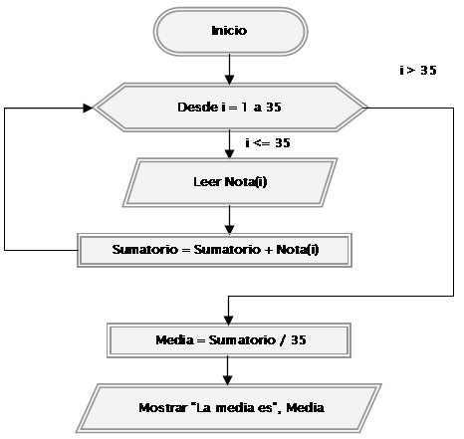

Pseudocódigo:

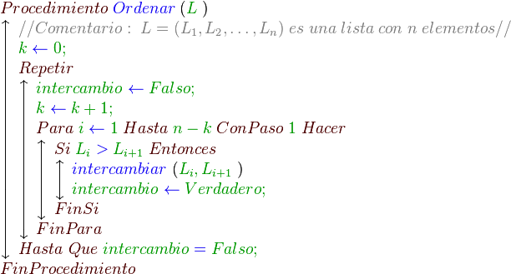

CICLO MIENTRAS:

Diagrama de Flujo

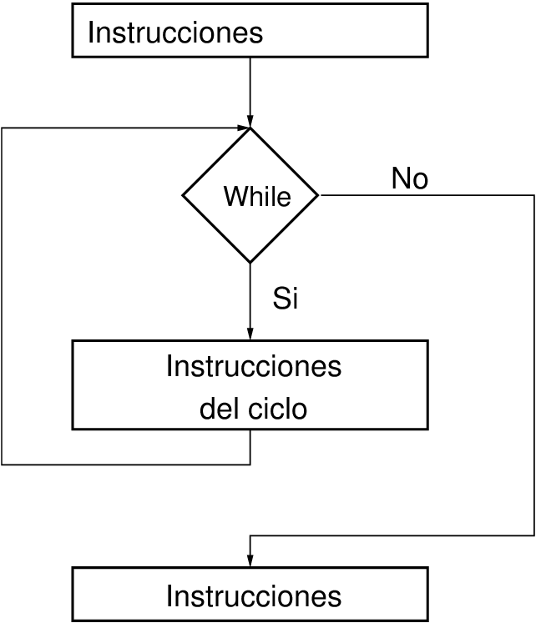

Pseudocódigo

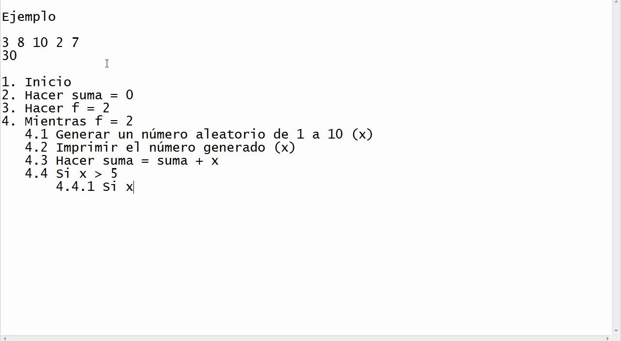

CICLO HACER MIENTRAS:

Diagrama de Flujo

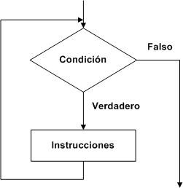

Pseudocódigo:

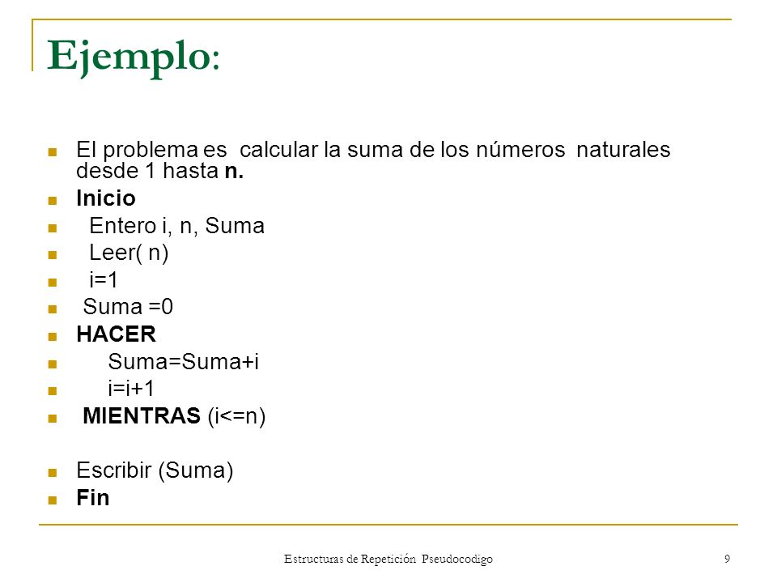

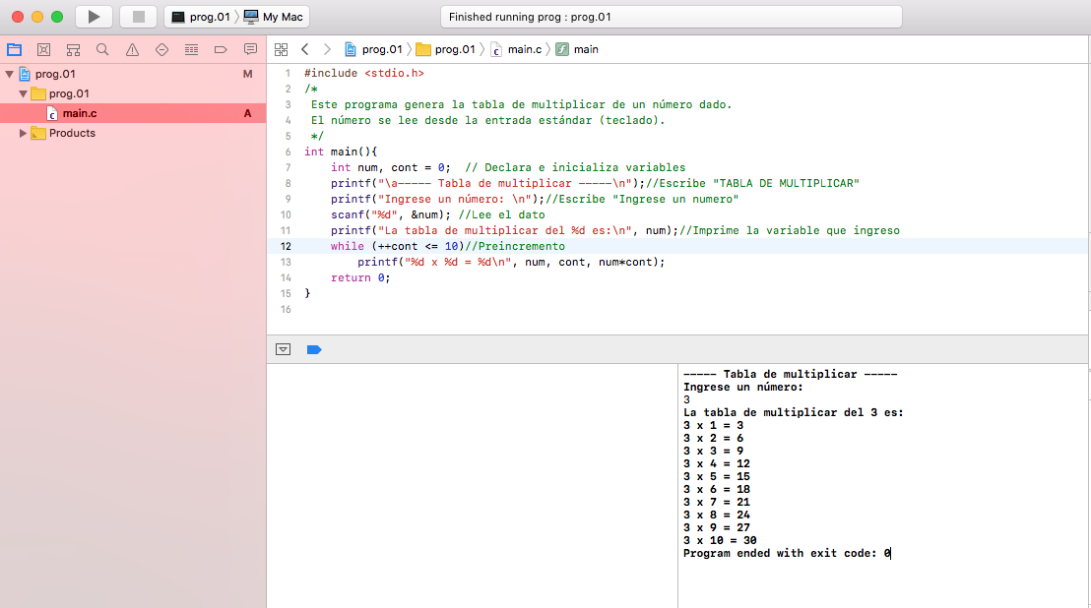 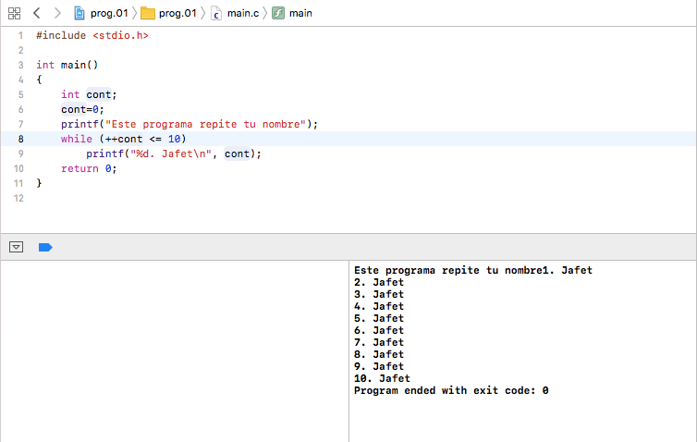 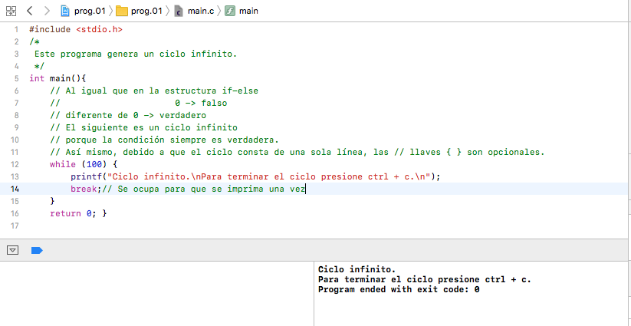 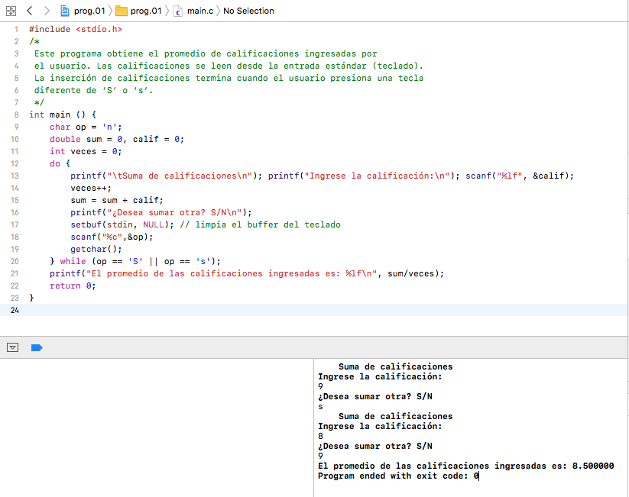 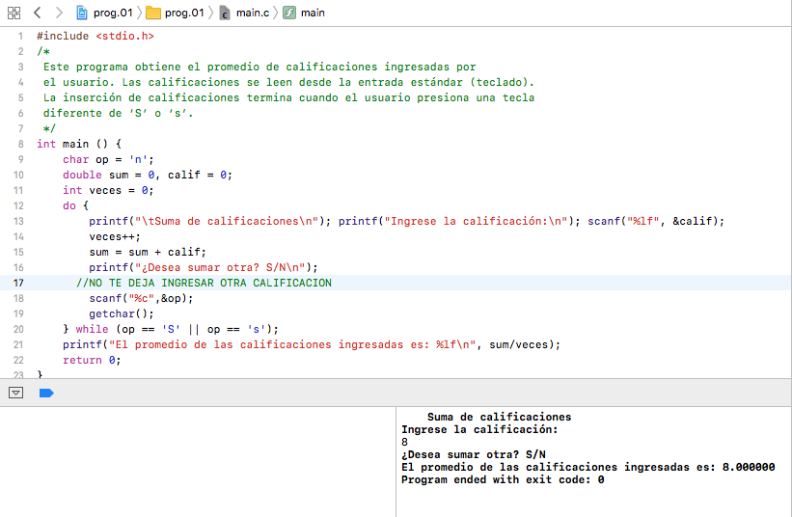 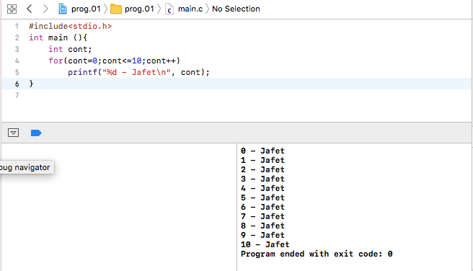 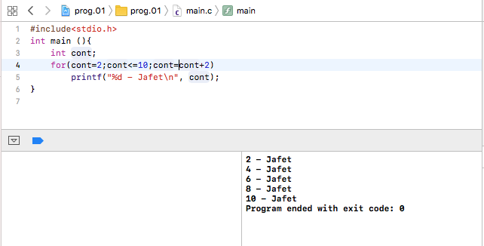 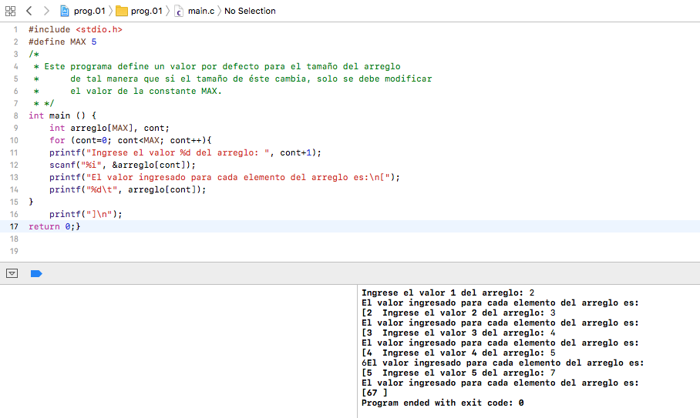 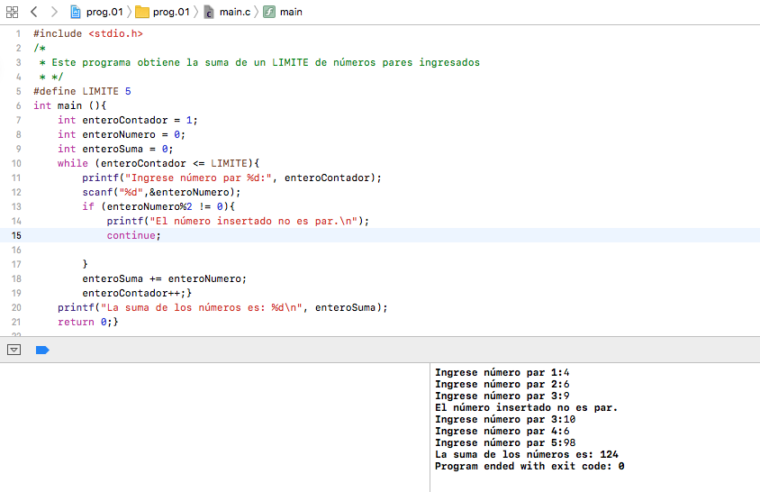 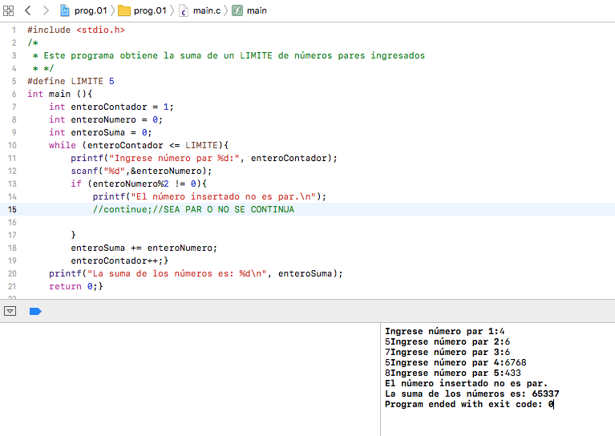

EJERCICIOS DE TAREA:

1.

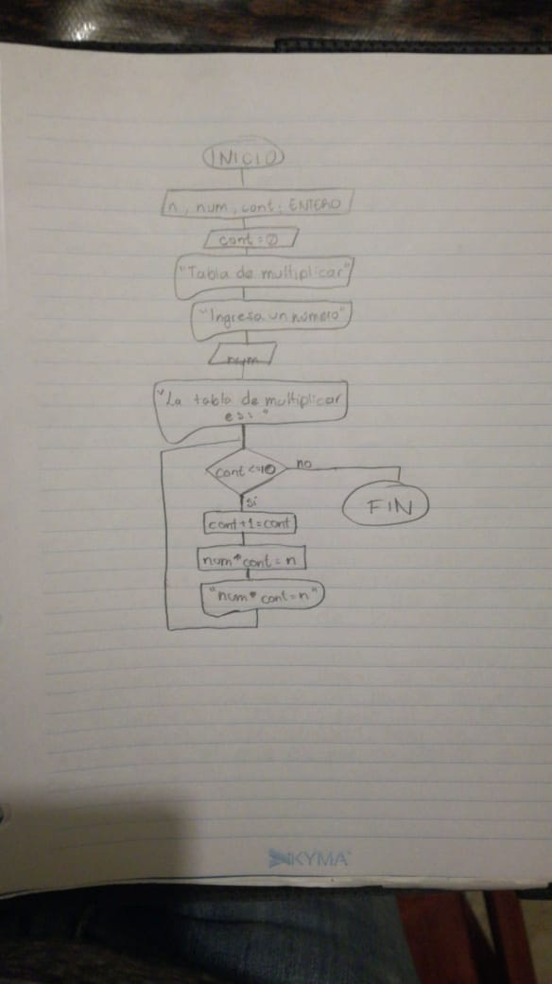

2.

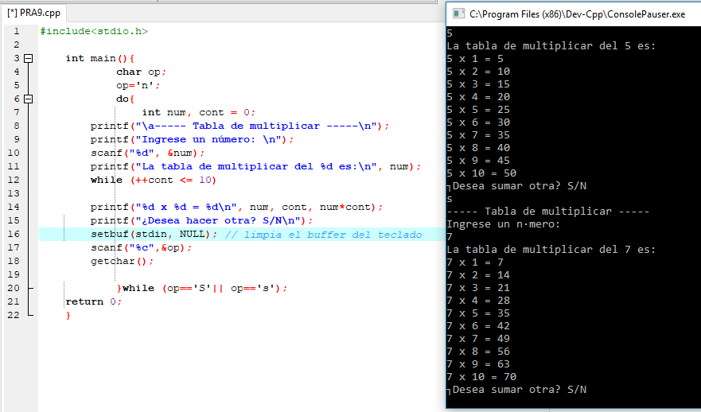

3.- Explica que sucede con el ciclo while al colocarle un valor positivo, negativo y cero y porque razÃ³n se obtiene ese resultado.

* Cuando en el ciclo se coloca un numero positivo o negativo se ejecuta aunque no se cumpla la condición y se ejecuta infinitas veces
* Cuando se coloca un cero jamás se ejecuta.

4.- Â¿QuÃ© sucede con el ejercicio que ejecuta el break, si se omite y que sucede si se coloca?

* Al usar break hace que exista un corte en el ciclo. O sea que se deja de imprimir infinitas veces. Solo imprime lo que esta antes del break.

5.- Â¿QuÃ© sucede con el ejercicio que ejecuta continue, si se omite y que sucede si se coloca?

* El continue hace que inicie la siguiente iteración del ciclo, si no se coloca no puede seguir con la iteración siguiente.

CONCLUSIÓN:

En esta práctica conocimos nuevas preposiciones que hacen que nuestro entendimiento de los programas sea mayor y que al momento de elaborar algún otro programa lo haremos más rápido y fácil al momento.